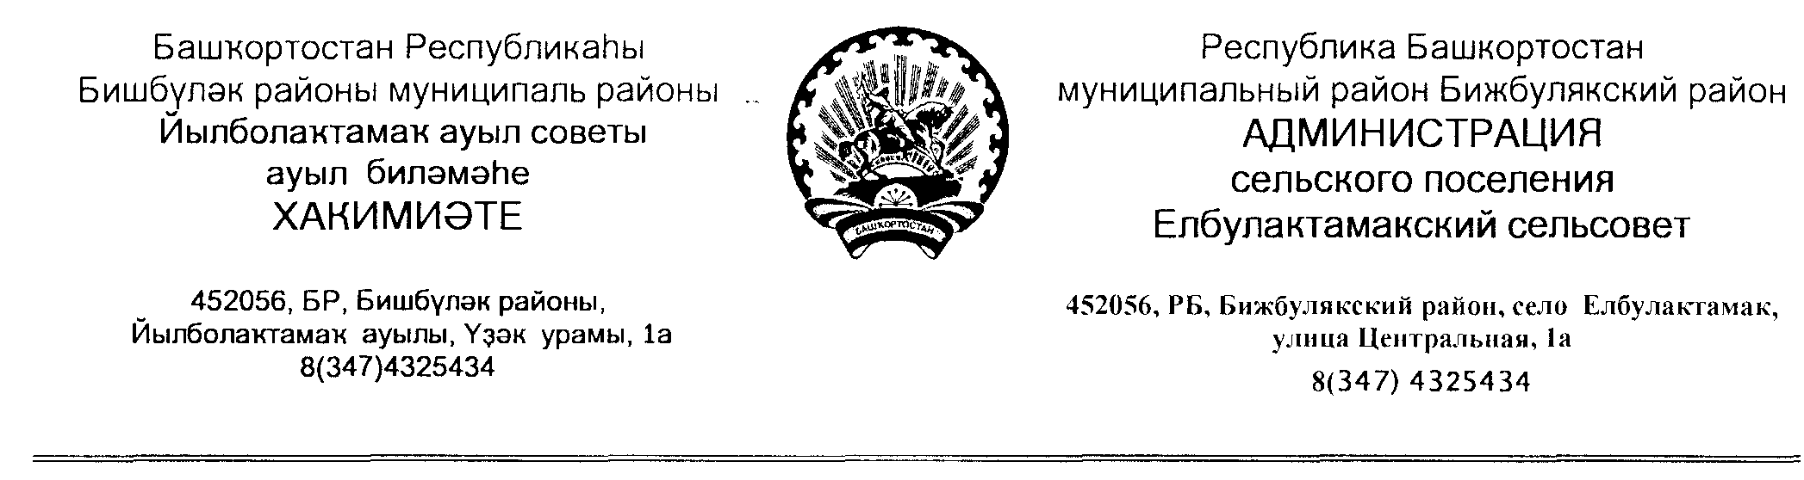
ҠАРАР ПОСТАНОВЛЕНИЕ
19 май 2021 йыл № 10 19 мая 2021 года

Об отмене постановления главы сельского поселения , утвержденного 01.04.2019 № 11 на отдельные нормы Административного регламента предоставления муниципальной услуги «Присвоение и аннулирование адресов объекту адресации» в сельском поселении Елбулактамакский сельсовет муниципального района Бижбулякский район Республики Башкортостан

Во исполнение протеста прокурора, на основании Федерального закона от 27.07.2010 № 210-ФЗ « Об организации предоставления государственных и муниципальных услуг» , постановление Правительства РФ 19.11.2014 № 1221 « Об утверждении Правил присвоения, изменения аннулирование адресов объекту адресации» П О С Т А Н О В Л Я Ю:
1. Отменить постановление главы сельского поселения № 11 , утвержденного от 01.04.2019 г. на отдельные нормы Административного регламента предоставления муниципальной услуги «Присвоение и аннулирование адресов объекту адресации» в сельском поселении Елбулактамакский сельсовет муниципального района Бижбулякский район Республики Башкортостан.
2. Настоящее постановление вступает в силу после официального опубликования, и подлежит размещению на официальном сайте администрации сельского поселения Елбулактамакский сельсовет муниципального района Бижбулякский район Республики Башкортостан в сети «Интернет».
3. Контроль исполнения настоящего постановления оставляю за собой.

Глава сельского поселения Р.Р.Нигметзянов

